Nota de Prensa N° 146-2013
INFORME MENSUAL DE COMERCIO EXTERIOR
ENERO- ABRIL 2013

I. INTERCAMBIO COMERCIAL

El intercambio comercial del Perú con el resto del mundo ascendió a US$ 6 599 millones en abril, monto que representó un crecimiento de 2,9% respecto de similar mes del año anterior.

En términos acumulados, el intercambio comercial del período enero-abril llegó a los US$ 27 125 millones, lo que registró una reducción de 3,7% respecto de igual período del 2012. En el desagregado, las exportaciones disminuyeron 13,6% y las importaciones aumentaron 7,7%.

INTERCAMBIO POR BLOQUES

En el período enero-abril, el intercambio comercial del Perú con los principales socios comerciales registró resultados mixtos.

El comercio con APEC, principal socio comercial con una participación del 58% del total, creció 0,7% en el período enero-abril. Por un lado, las importaciones crecieron 13,4% mientras que las exportaciones disminuyeron 10,5%. A nivel de principales socios, destaca el crecimiento del comercio con Estados Unidos (21,9%), pero disminuye el comercio con China (-5,3%), Japón (-8,0%) y Canadá (-15,9%).

Por su parte, el comercio con la Unión Europea (UE), que es el segundo bloque más importante con una participación del 14% del total registró una caída de 10,4% en el acumulado enero-abril. Este resultado se explicó por la caída de las exportaciones (-20,3%), no obstante el incremento de las importaciones (3,5%). A excepción de España, con el que se registró un crecimiento de 0,6%, el comercio con el resto de países de la UE presentó resultados desfavorables.

En lo que respecta a la Comunidad Andina, que representa el 8% del comercio del Perú con el resto del mundo, el intercambio comercial creció 6,8% en el período enero-abril, al incrementarse las importaciones (8,5%) y las exportaciones (3,7%). Según países, aumentó el comercio con Bolivia (24,6%) y Ecuador (7,8%), pero disminuyó el comercio con Colombia (-0,4%).

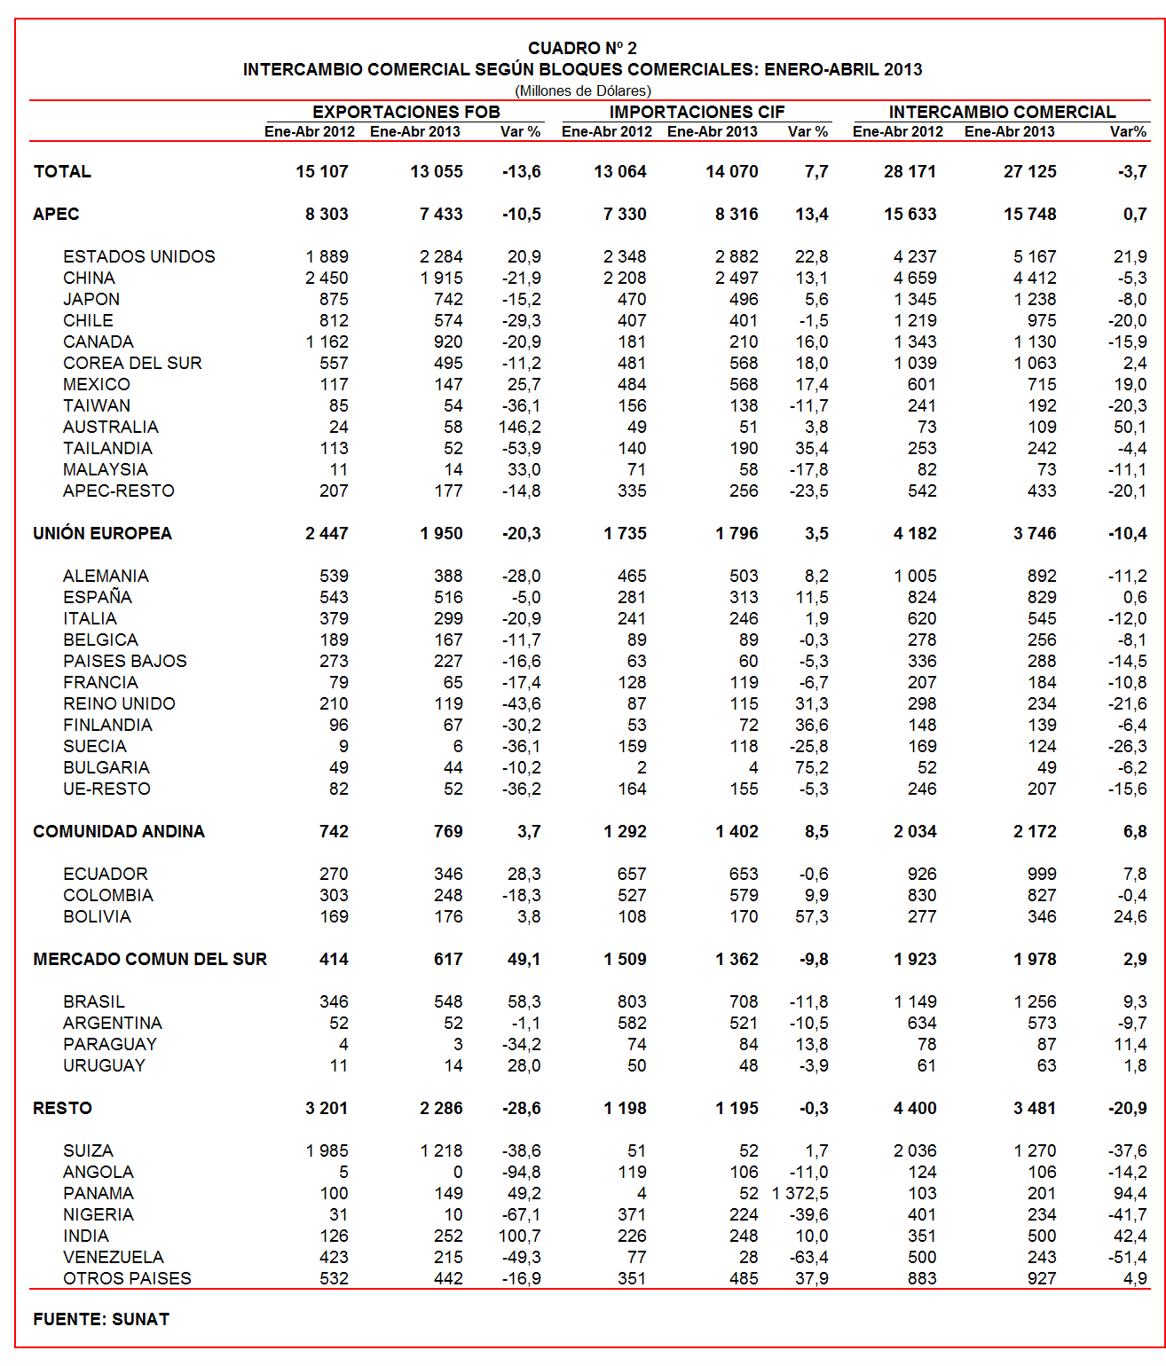

En el caso de MERCOSUR, el comercio con dicho bloque creció 2,9% en el período enero-abril y registró una participación del 7% del total. Según componentes, las exportaciones crecieron 49,1% y las importaciones disminuyeron 9,8%. Los datos muestran un crecimiento en el comercio con Paraguay (11,4%), Brasil (9,3%) y Uruguay (1,8%), pero una caída en el caso de Argentina (-9,7%).

Finalmente, el comercio con los países no agrupados (Resto, que explicó el restante 13%) disminuyó 20,9% en el período enero-abril, por la caída de las exportaciones peruanas (-28,6%) a dichos países.

II. EXPORTACIONES

Las exportaciones peruanas ascendieron a US$ 3 010 millones en abril, registrando una caída de 4,3% respecto de similar mes del año anterior. Con este resultado el valor de las exportaciones en el acumulado enero-abril ascendió a US$ 13 055 millones, monto que representó una contracción de 13,6% en comparación con igual período del año anterior.

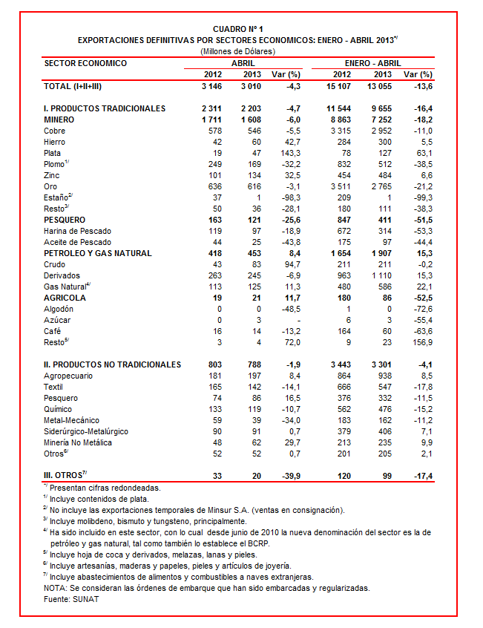
Cabe indicar que en el período enero-abril el 74% del total exportado corresponde a productos tradicionales, mientras que las exportaciones no tradicionales representaron el 25% del total y el restante 1% es explicado por el rubro Otros.

II.1 EXPORTACIONES TRADICIONALES

En abril, las exportaciones tradicionales sumaron US$ 2 203 millones lo que representó una contracción de 4,7% en comparación con similar mes del año anterior. Con este resultado, en el acumulado enero-abril las exportaciones tradicionales sumaron US$ 9 655 millones, lo que representó una reducción de 16,4% si se le compara con similar período del año anterior.

Cabe señalar la enorme dependencia de los minerales en la estructura de las exportaciones peruanas, ya que el sector minero explicó el 76% de las exportaciones tradicionales registradas durante enero-abril.

Respecto del número de empresas que realizaron actividades exportadoras de productos tradicionales, en el acumulado enero-abril se registraron 383 empresas exportadoras, cifra superior en 4 a la cantidad observada en similar período del año anterior. De dicho total, el 40% de empresas realizó ventas al exterior por montos superiores a US$ 1 millón.

Productos Mineros

Las exportaciones de minerales totalizaron US$ 1 608 millones, monto que representó una caída de 6,0% respecto de abril del 2012. El comportamiento en el desagregado es variado. Por un lado, las exportaciones de plomo (-32,2%), metales menores (-28,1%), cobre (-5,5%) y oro (-3,1%) presentaron resultados desfavorables, pero aumentaron las de plata (143,3%), hierro (42,7%) y zinc (32,5%).

El oro fue el principal producto exportado con un monto ascendente a US$ 616 millones, lo que representó una caída de 3,1% respecto de abril del 2012. La cotización internacional del oro registró en abril de 2013 una contracción de 10,0%.

Por su parte, El cobre fue el segundo producto de exportación al sumar US$ 546 millones, lo que representó una reducción de 5,5% respecto de abril del 2012. La cotización internacional de este metal disminuyó 12,9% respecto de abril del año precedente. A nivel desagregado, bajaron las exportaciones de cátodos y secciones de cátodo refinado (-16,0%) así como de minerales de cobre y sus concentrados (-13,1%).

Productos Pesqueros

El valor exportado del sector pesquero ascendió a US$ 121 millones en abril, lo que significa una contracción de 25,6% respecto de similar mes del año anterior, por las menores exportaciones de aceite de pescado y harina de pescado en -43,8% y -18,9%, respectivamente.

Petróleo y Gas Natural

Las exportaciones de petróleo y gas natural ascendieron a US$ 453 millones en abril, monto superior en 8,4% respecto de similar mes del año pasado, resultado determinado por las mayores exportaciones de crudo (94,7%) y gas natural (11,3%), no obstante la reducción de las exportaciones de derivados (-6,9%). De otro lado, la cotización internacional promedio del petróleo disminuyó de 103,28 US$/barril en abril del 2012 a 91,99 US$/barril en abril del 2013.

Productos Agrícolas

Finalmente, las exportaciones agrícolas crecieron 11,7% en abril, alcanzando un valor de US$ 21 millones. En este mes, destacó la exportación de azúcar (que ascendió a US$ 3 millones y que en abril del 2012 tan sólo sumó US$ 3 616) y del grupo de productos clasificados como “resto” (que incluye a lanas, chancaca, coca y melazas) que creció 72,0%; sin embargo, el café principal producto exportado, registró una contracción de 13,2%.

II.2 EXPORTACIONES NO TRADICIONALES

Las exportaciones no tradicionales ascendieron a US$ 788 millones en abril, lo que representó una contracción de 1,9% respecto del mes del año anterior. Con este resultado, en el acumulado enero-abril las exportaciones no tradicionales totalizaron US$ 3 301 millones, monto inferior en 4,1% si se le compara con similar período del año anterior.

Según sectores, en el acumulado enero-abril el agropecuario sigue siendo el más importante con una participación del 29% del total; le siguen textil (17%), químico (14%), siderúrgico-metalúrgico (12%), pesquero (10%), entre otros.

En el acumulado enero-abril se identificaron 4 734 exportadores de productos no tradicionales, cifra inferior en 262 a la obtenida en el mismo período del año anterior. De ese total, el 11% de las empresas registra exportaciones por montos superiores a US$ 1 millón.

Productos Agropecuarios

Las exportaciones de productos agropecuarios ascendieron a US$ 197 millones, monto que representó un crecimiento de 8,4% respecto de abril del 2012. Las paltas frescas o secas fueron el principal producto exportado con US$ 25 millones, registrando un crecimiento de 25,3%; luego, le sigue los espárragos frescos o refrigerados (US$ 15 millones) que crecieron 25,6% y los espárragos preparados o conservados (US$ 12 millones) que crecieron 82,8%, entre otros.

Productos Textiles

Por su parte, el monto exportado del sector textil fue de US$ 142 millones, cifra inferior en 14,1% a la registrada en abril del 2012. Según grupo de productos, retrocedieron las exportaciones de prendas de vestir (-19,6%) y tejidos (-5,7%); en cambio, crecieron las exportaciones de hilados (22,1%) y fibras textiles (7,6%).
Productos Pesqueros

Las exportaciones de productos pesqueros sumaron US$ 86 millones lo que representó una crecimiento de 16,5% respecto de abril del 2012. En este mes, sobresalieron las exportaciones de merluzas (357,2%), langostinos congelados sin cocer (184,5%) y conchas de abanico (106,7%), entre otros.

Productos Químicos

Las exportaciones del sector químico alcanzaron los US$ 119 millones en abril, monto que representó una caída de 10,7% respecto de similar mes del año anterior. En este mes, disminuyeron las exportaciones de las demás placas de polímeros de polipropileno (-46,1%), lacas colorantes (-44,4%) y ácido sulfúrico (-42,9%), entre otros.

Productos de Metal - Mecánica

En el caso de los productos metal-mecánicos, el valor exportado de este sector fue de US$ 39 millones, cantidad inferior en 34,0% respecto de abril del 2012, resultado explicado por las menores exportaciones de los demás conductores eléctricos de cobre (-90,9%), máquinas de sondeo o perforación autopropulsadas (-41,8%), y bolas y artículos similares para molinos de fundición de hierro o acero (-30,5%), entre otros.

Productos Siderúrgico-Metalúrgicos

Las exportaciones del sector siderúrgico-metalúrgico ascendieron a US$ 91 millones, registrando un crecimiento de 0,7% respecto de abril del 2012. Según productos, los tres que lideraron dicha lista presentaron el siguiente comportamiento: alambre de cobre refinado (-2,9%), zinc sin alear (22,5%) y las demás barras laminadas en caliente (85,4%).

Productos Mineros no Metálicos

El valor exportado del sector minero no metálico ascendió a US$ 62 millones, monto que representó un crecimiento de 29,7% respecto de abril del 2012, al incrementarse las exportaciones de las demás botellas, frascos (165,9%), fosfatos de calcio naturales (50,2%) y cemento portland (46,8%), entre otros.

II.3 DESTINO DE LAS EXPORTACIONES

Finalmente, respecto al destino de nuestras exportaciones, cabe mencionar que en el acumulado enero-abril Estados Unidos ocupó el primer lugar con una participación del 17% del total, seguido de China (15% del total), Suiza (9% del total), Canadá (7% del total) y Japón (6% del total), entre otros destinos.

Gráfico N° 5
Exportaciones FOB por Países de Destino
Estructura %

Según bloques comerciales, el APEC fue el principal destino de las exportaciones peruanas, con el 57% del total durante el acumulado enero-abril, seguido del Resto de países no agrupados con el 17% del total, la Unión Europea con el 15% del total y la CAN y MERCOSUR que en conjunto representaron el 11% del total.

Según estructura, APEC adquirió el 62% de las exportaciones tradicionales en el acumulado enero-abril, siendo los minerales de cobre, oro y las demás gasolinas sin tetraetilo de plomo, los más requeridos. En el caso de los no tradicionales (44% del total), destacaron las uvas frescas, fosfatos de calcio naturales y espárragos frescos o refrigerados, entre otros.

La Unión Europea adquirió el 14% de las exportaciones tradicionales en el acumulado enero-abril, destacando entre ellos los minerales de cobre, cobre refinado y gas natural licuado, entre otros. Asimismo, el 19% de las exportaciones no tradicionales se dirigió a este mercado, predominando los mangos frescos o secos, espárragos frescos o refrigerados y paltas frescas o secas, entre otros.

Por su parte, la CAN explicó el 18% de las exportaciones no tradicionales y el 2% de las exportaciones tradicionales. Cabe señalar que el alambre de cobre refinado, demás preparaciones utilizadas para la alimentación de animales y barra de hierro o acero sin alear, fueron los principales productos no tradicionales que se exportaron al mercado andino.

En el caso de MERCOSUR, dicho bloque concentró el 6% de las exportaciones no tradicionales y el 4% de las tradicionales. En el primer grupo sobresalieron los fosfatos de calcio natural, las demás placas de polímeros de polipropileno, y preparaciones y conservas de anchoas enteras o en trozos, entre otros; mientras que en el segundo grupo, sobresalió el cobre refinado, minerales de cobre y las demás gasolinas sin tetraetilo de plomo, entre otros.

Finalmente, el Resto de países concentró el 18% de las exportaciones tradicionales y el 13% de las no tradicionales. En el primer grupo destacaron el oro, minerales de cobre y los demás fueloils, entre otros; mientras que en el segundo lo hicieron alambre de cobre refinado, fosfatos de calcio naturales y blusas de punto de fibras sintéticas para mujeres o niñas, entre otros.
Gráfico N° 6
Exportaciones FOB por Bloques Comerciales: Enero-Abril 2013
Estructura %

G

Gerencia de Comunicaciones
Lima, viernes 21 de junio del 2013.

Las cifras de importaciones para el consumo y exportaciones definitivas difieren de las publicadas por el BCRP por un tema metodológico y de cobertura. Salvo que se diga lo contrario, en el presente informe toda mención general a las importaciones o exportaciones se refiere al “valor importado” o “valor exportado”, respectivamente.
Cabe mencionar que la principal empresa exportadora de estaño (MINSUR), viene exportando volúmenes de este mineral en lo que va del presente año pero bajo el Régimen de Exportación Temporal (en abril de 2013, esta empresa realizó operaciones por un monto ascendente a US$ 50 millones), por lo que aún ellos no se reflejan en el régimen de exportación definitiva en la que se basan las estadísticas de esta nota de prensa.
La cotización corresponde a las cifras presentadas en la Nota Semanal Nº 20 del Banco Central de Reserva del Perú del 24 de mayo de 2013 y se compara con similar mes del 2012.
Idem (3).
Idem (3).

